**登封市嵩山少林塔沟武术学校办公桌椅、电脑器材采购项目**

**招 标 公 告**

**项 目 编 号：TGWX20250222**

招 标 人：登封市嵩山少林塔沟武术学校

2025年2月

1. **项目名称**：登封市嵩山少林塔沟武术学校办公桌椅、电脑器材采购项目
2. **项目编号：TGWX20250222**
3. **采购单位：**登封市嵩山少林塔沟武术学校
4. **供货地点：**登封市嵩山少林塔沟武术学校

**五、招标内容：**

A标段：办公电脑桌13张；办公椅13张；文件柜12个；单人折叠床1张；

B标段：台式电脑15台；笔记本电脑1台；高拍仪1台；打印机2台；考勤打卡签到机1台；

**六、招标说明：**

本次招标将通过议价、竞价的方式进行，欢迎符合资格（有营业执照、资格证书）的供应商参加,本次招标不再另外下发招标文件，各供应商参考以下数据自行制作详细报价单。

**A标段：**

|  |  |  |  |
| --- | --- | --- | --- |
| 序号 | 物品名称 | 规格型号 | 数量 |
| 1 | 办公电脑桌 | 1200*600*760mm钢木结构；桌子钢制部分采用0.8mm厚冷轧钢板；四角高低调整平行垫； | 13张 |
| 2 | 办公椅 | 黄面靠背椅820*410*400mm钢木结构；椅腿30*30*1.5mm厚方管；拉撑25*25*1.2mm厚方管，椅靠面18mm优质多层板； | 13张 |
| 3 | 文件柜 | 1850*850*390四门铁皮柜；厚度0.8mm | 12个 |
| 4 | 折叠床 | 单人、铁制 | 1张 |
| 注：需按照样品图制作样品或提供实物彩色样图 | | | |

**B标段：**

|  |  |  |  |
| --- | --- | --- | --- |
| 序号 | 物品名称 | 规格型号 | 数量 |
| 1 | 台式电脑 | I5-14400-16G-1T-24寸显示器、Windows10系统、带蓝牙、无线（品牌：戴尔、联想等） | 13台 |
| 2 | 台式电脑 | I7-14700-32G-2T-27寸显示器、带蓝牙、无线（品牌：戴尔、联想等） | 2台 |
| 3 | 笔记本电脑 | R7-8845-32G-1T-16寸（品牌：戴尔、联想等） | 1台 |
| 4 | 打印机 | 惠普126A打印复印一体机 | 2台 |
| 5 | 高拍仪 | （需带样品） | 1台 |
| 6 | 签到机 | 得力13750人脸、指纹识别考勤机 | 1台 |

**A标段货品样图：**

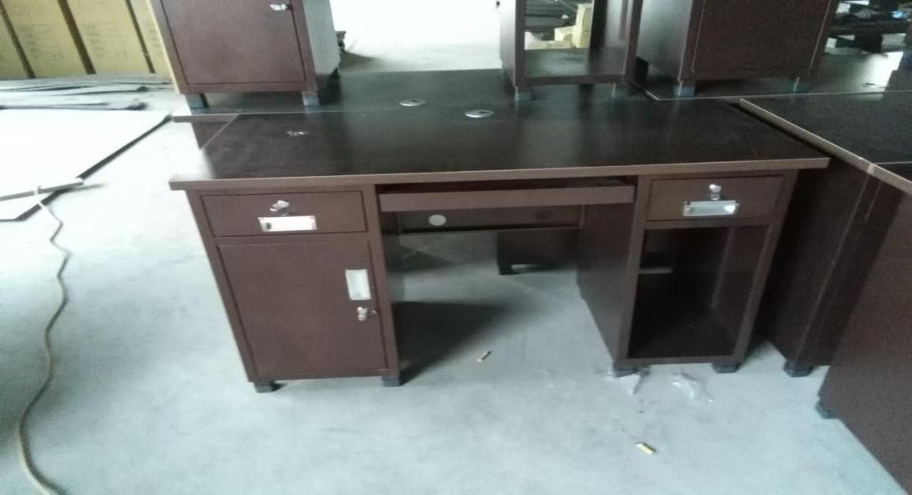

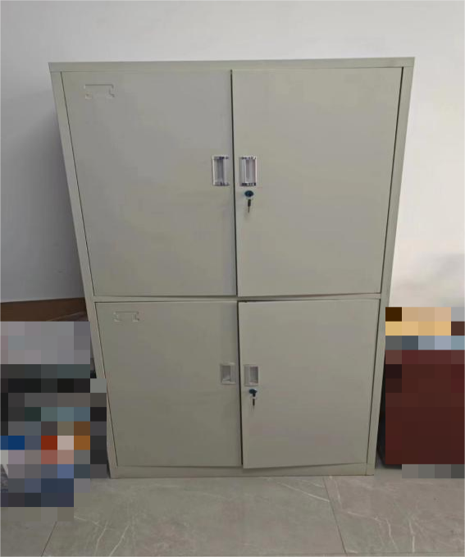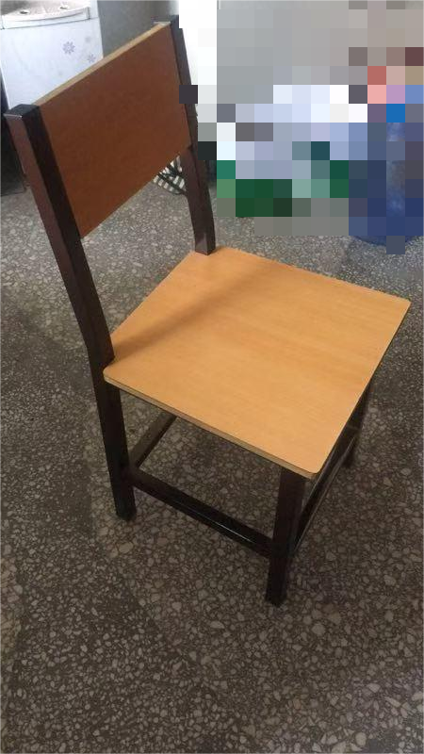

**七、报价方式**：

投标人需制作详细报价清单一式二份，报价内容包含：安装、运费、税票等所有费用。

**八、投标保证金**：保证金为壹万元整；交纳形式为微信转账，中标后缴纳。

**九、保证金退取办法**：

确定中标单位后，中标单位将货品运到指定地点后，10日内无息退还。

**十、付款方式**：中标后甲乙双方共同协商，最终以签订合同为准。

**十一、交货期**：中标后甲乙双方根据实际情况共同协商。

**十二、报名方式及时间**：电话、短信、微信(微信号：15890187345)报名，报名时交报名费200元，按时到场参与投标者如数无息退还，无正当理由不到场，报名费不予退还，中标单位不予退还。公告发布时间为2025年2月6日起至2025年2月21日18:00时止。

**十三、开标时间及地点**：2025年 2 月22日上午9时开标，地点：登封市嵩山少林塔沟武术学校集团办公楼四楼西侧会议室。

**十四、本次招标项目最终解释权归登封市嵩山少林塔沟武术学校所有。**

**十五、联系方式**

投标报名联系人1：李老师 联系电话：17630055926

投标报名联系人2：殷老师 联系电话：15093139198

地址：河南省登封市大禹路西段塔沟教育集团大禹路校区